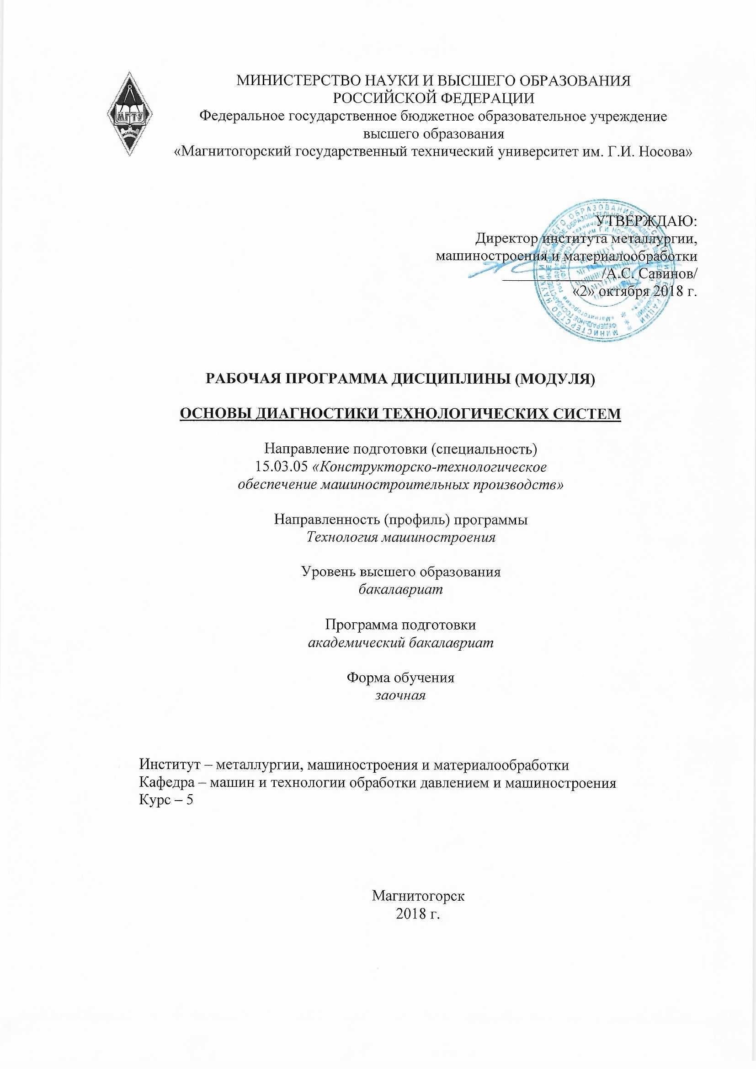

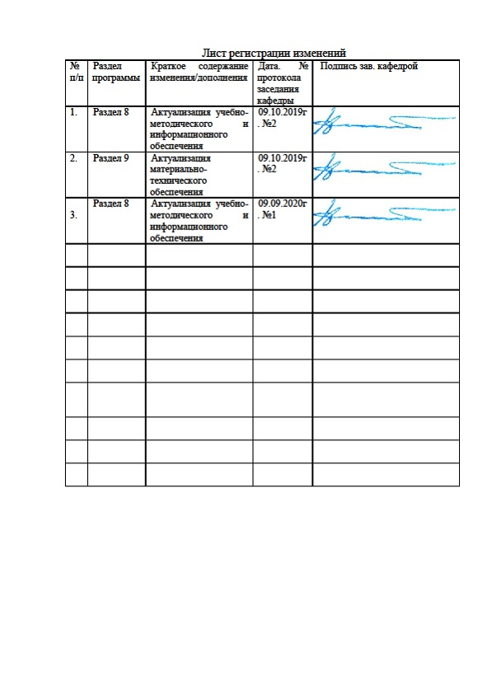

1 Цели освоения дисциплины
Целями освоения дисциплины «Основы диагностики технологических систем» является получение студентами знаний по применению диагностики для контроля различных видов различных видов технологических систем: металлоконструкций, оборудование различных отраслей промышленности и металлообрабатывающего оборудования.

2 Место дисциплины в структуре образовательной программы
подготовки бакалавра
Дисциплина «Основы диагностики технологических систем» входит в вариативную часть блока 1 образовательной программы.

Для освоения дисциплины необходимы знания (умения, владения), сформированные в результате изучения следующих дисциплин: Математики; Физики; Информатики; Технологические процессы в машиностроении.

Данная дисциплина необходима для успешного прохождения итоговой государственной аттестации (сдачи государственного экзамена и защиты ВКР).

3 Компетенции обучающегося, формируемые в результате освоения
дисциплины (модуля) и планируемые результаты обучения
В результате освоения дисциплины (модуля) «Основы диагностики технологических систем» обучающийся должен обладать следующими компетенциями:

Структурный  элемент  компетенции | Планируемые результаты обучения
ПК-4 способность участвовать в разработке проектов изделий машиностроения, средств технологического оснащения, автоматизации и диагностики машиностроительных производств, технологических процессов их изготовления и модернизации с учетом технологических, эксплуатационных, эстетических, экономических, управленческих параметров и использованием современных информационных технологий и вычислительной техники, а также выбирать эти средства и проводить диагностику объектов машиностроительных производств с применением необходимых методов и средств анализа.
Знать | изделия машиностроения, средства технологического оснащения, автоматизации и диагностики машиностроительных производств
Уметь: | разрабатывать изделия машиностроения, средства технологического оснащения, автоматизации и диагностики машиностроительных производств
Владеть: | навыками разработки изделий машиностроения и средств технологического оснащения и средства технологического оснащения, автоматизации и диагностики машиностроительных производств
ПК- 12 способность выполнять работы по диагностике состояния динамики объектов машиностроительных производств с использованием необходимых методов и средств анализа
Знать |  | диагностику состояния динамики объектов машиностроительных производств с использованием необходимых методов и средств анализа
Уметь: |  | выполнять работы по диагностике состояния динамики объектов машиностроительных производств с использованием необходимых методов и средств анализа
Владеть: |  | навыками работы по диагностике состояния динамики объектов машиностроительных производств с использованием необходимых методов и средств анализа
ПК-16 способность осваивать на практике и совершенствовать технологии, системы и средства машиностроительных производств, участвовать в разработке и внедрении оптимальных технологий изготовления машиностроительных изделий, выполнять мероприятия по выбору и эффективному использованию материалов, оборудования, инструментов, технологической оснастки, средств диагностики, автоматизации, алгоритмов и программ выбора и расчетов параметров технологических процессов для их реализации.
Знать | технологии, системы и средства машиностроительных производств; мероприятия по выбору и эффективному использованию материалов, оборудования, инструментов, технологической оснастки, средств диагностики
Уметь: | осваивать на практике и совершенствовать технологии, системы и средства машиностроительных производств; разрабатывать и внедрять оптимальные технологии изготовления машиностроительных изделий, выполнять мероприятия по выбору и эффективному использованию материалов
Владеть: | навыками совершенствования технологии, системы и средства машиностроительных производств; навыками выполнения мероприятий по выбору и эффективному использованию материалов, оборудования, инструментов, технологической оснастки, средств диагностики, автоматизации, алгоритмов и программ выбора и расчетов параметров технологических процессов для их реализации

4 Структура и содержание дисциплины (модуля)
Общая трудоемкость дисциплины составляет 2 зачетные единицы 72 акад. часа, в том числе:
– контактная работа – 10,7 акад. часа:
– аудиторная – 10 акад. часов;
– внеаудиторная – 0,7 акад. часа;
– самостоятельная работа – 57,4 акад. часа;
– подготовка к зачету – 3,9 акад. часа
Раздел/ тема  дисциплины | Курс | Аудиторная  контактная работа  (в акад. часах) |  |  | Самостоятельная работа (в акад. часах) | Вид самостоятельной  работы | Форма текущего контроля успеваемости и  промежуточной аттестации | Код и структурный  элемент  компетенции
Раздел/ тема  дисциплины | Курс | лекции | лаборат.  занятия | практич. занятия
1. Понятие о диагностике и технологических системах. | 5 | 1 |  |  | 8,4 | Самостоятельное изучение учебной и научно литературы.  Подготовка к семинарскому, практическому, лабораторно-практическому занятию | Устный опрос | ПК-4 (зув),  ПК-12 (зув),  ПК-16 (зув)
2. Значение диагностики для безаварийной эксплуатации технологических систем различного назначения. | 5 |  | 1,5/1 |  | 7 | Подготовка к семинарскому, практическому, лабораторно-практическому занятию | Лабораторная работа | ПК-4 (зув),  ПК-12 (зув),  ПК-16 (зув)
3. Основные дефекты и неисправности технологических систем. Правовые аспекты диагностирования. | 5 | 1 |  |  | 7 | Самостоятельное изучение учебной и научно литературы.  Подготовка к семинарскому, практическому, лабораторно-практическому занятию | Устный опрос | ПК-4 (зув),  ПК-12 (зув),  ПК-16 (зув)
4. Роль Гостехнадзора и Ростехнадзора в обеспечении надежной и долговечной работы технологических систем. | 5 |  | 1,5/1 |  | 6 | Подготовка к семинарскому, практическому, лабораторно-практическому занятию | Лабораторная работа | ПК-4 (зув),  ПК-12 (зув),  ПК-16 (зув)
5. Основные методы неразрушающих методов контроля, используемые в них оборудование и приборы. | 5 | 1 |  |  | 7 | Самостоятельное изучение учебной и научно литературы.  Подготовка к семинарскому, практическому, лабораторно-практическому занятию | Устный опрос | ПК-4 (зув),  ПК-12 (зув),  ПК-16 (зув)
6. Требования к лабораториям диагностики и персоналу, работающему в них. | 5 |  | 1 |  | 7 | Подготовка к семинарскому, практическому, лабораторно-практическому занятию | Лабораторная работа | ПК-4 (зув),  ПК-12 (зув),  ПК-16 (зув)
7. Периодичность диагностики для различных технологических систем. | 5 | 1 |  |  | 7 | Самостоятельное изучение учебной и научно литературы.  Подготовка к семинарскому, практическому, лабораторно-практическому занятию | Устный опрос | ПК-4 (зув),  ПК-12 (зув),  ПК-16 (зув)
8. Особенности диагностики в зависи-мости от вида технологической систе-мы и соответственно эксплуатируемых в них строительных конструкций, обо-рудования, электросистем и трубопро-водов различного назначения. | 5 |  | 2 |  | 8 | Подготовка к семинарскому, практическому, лабораторно-практическому занятию | Контрольная  работа | ПК-4 (зув),  ПК-12 (зув),  ПК-16 (зув)
Итого по курсу | 5 | 4 | 6/2И |  | 57,4 | Подготовка к зачету | Промежуточный контроль - зачет
Итого по дисциплине | 5 | 4 | 6/2И |  | 57,4 | Подготовка к зачету | Итоговый контроль - зачет

5 Образовательные и информационные технологии
Для реализации предусмотренных видов учебной работы в качестве образовательных технологий в преподавании данной дисциплины используются традиционная и модульно-компетентная технологии.
Все занятия проводятся в интерактивной форме. В рамках интерактивного обучения применяют IT-методы (использование сетевых мультимедийных учебников, электронных образовательных ресурсов по данной дисциплине и т.п.)

6 Учебно-методическое обеспечение самостоятельной работы обучающихся
По дисциплине «Основы диагностики технологических систем» предусмотрено выполнение аудиторных самостоятельных работ обучающихся.
Аудиторная самостоятельная работа студентов предполагает решение контрольных задач на лабораторных занятиях.

Вопросы к зачету по дисциплине
« Основы диагностики технологических систем»
- Основные понятия, определения и термины, связанные с надежностью
- Повреждения в элементах технологической системы, приводящие к отказу
- Тепловые повреждения
- Силовые повреждения
- Динамические повреждения
- Виды повреждений и отказы режущего инструмента
- Надежность режущего инструмента
- Хрупкое разрушение режущей части инструмента
- Разрушение режущей части инструмента вследствие пластического деформирования
- Изнашивание режущей части инструмента
- Система обеспечения надежности инструмента
- Обеспечение надежности инструмента на стадии изготовления
- Обеспечение надежности инструмента на стадии эксплуатации
- Основные термины, понятия и определения, связанные с диагностикой
- Задачи диагностирования. Предэксплуатационная и эксплуатационная диагностика
- Изменения в состоянии быстрорежущих сверл при обработке чугуна
- Изменения в состоянии быстрорежущих сверл при обработке сталей
- Изменения в состоянии концевых фрез
- Диагностические признаки состояния инструмента
- Силы резания и датчики их определения
- Колебания при резании
- Датчики для контроля параметров детали и инструмента
- Тенденции развития систем измерения в диагностике инструмента и процесса резания
- Автоматизированный стенд научных исследований (АСНИ) для разработки систем диагностирования. Принцип построения АСНИ при обработке резанием (ОР)
- Функциональная структура АСНИ ОР
- Техническое обеспечение АСНИ ОР
- Программное обеспечение АСНИ ОР
- Распознавание износа инструмента
- Распознавание поломок (скалывания) инструмента
- Многопараметрическая диагностика инструмента
- Диагностика инструмента в прогрессивных технологиях резания
- Диагностика станков
- Контроль готовности станка к работе
- Оперативное узловое диагностирование
- Специальные методы диагностирования
- Предэксплуатационная и эксплуатационная диагностика станков
- Диагностирование тепловых повреждений в станках
- Диагностирование динамических повреждений в станках
- Диагностирование механизмов токарного станка
- Вибродиагностика станков
Пример практического задания
- Решить задачу по определению вероятности безотказной работы для принятого значения наработки? Решите обратную задачу: определите наработку Т, в течение которой с вероятностью λотказа не произойдет.
- Провести диагностику состояния оборудования , работающего в агрессивных средах: травильных линий, аппаратах обезжиривания, электролитического и горячего служения, горячего оцинкования и т.п.

7 Оценочные средства для проведения промежуточной аттестации

а) Планируемые результаты обучения и оценочные средства для проведения промежуточной аттестации:
Структурный элемент  компетенции | Планируемые результаты обучения | Оценочные средства
ПК-4 способность участвовать в разработке проектов изделий машиностроения, средств технологического оснащения, автоматизации и диагностики машиностроительных производств, технологических процессов их изготовления и модернизации с учетом технологических, эксплуатационных, эстетических, экономических, управленческих параметров и использованием современных информационных технологий и вычислительной техники, а также выбирать эти средства и проводить диагностику объектов машиностроительных производств с применением необходимых методов и средств анализа.
Знать | изделия машиностроения, средства технологического оснащения, автоматизации и диагностики машиностроительных производств | Перечень теоретических вопросов к зачету:  - Понятие диагностики  - Роль диагностики в обеспечении долговечности металлоконструкций  - Основные требования, предъявляемые к проведению диагностики  - Техническая диагностика: термины и определения по ГОСТ 20911-89  - Правовые основы при проведении диагностики металлоконструкций  - Инновационные технологии в диагностике металлоконструкций  - Понятие о долговечности  - Методы повышения долговечности металлоконструкций  - Основные причины потери работоспособности металлоконструкций  - Элементы металлоконструкций и способы их соединения  - Типы элементов: прокат, листовая штамповка, полученные методами гибки, вырубки, пробивки, отбортовки, вытяжки и др.  - Виды конструкционных материалов, используемых в металлоконструкциях  - Соединение элементов металлоконструкций: разъёмные (резьбовые, замковые, шпоночные, шлицевые и др.) и не разъёмные (сварные, клёпанные и др.)
Уметь | разрабатывать изделия машиностроения, средства технологического оснащения, автоматизации и диагностики машиностроительных производств | Лабораторная работа № 1.  «Особенности диагностики в зависимости от вида технологической системы и соответственно эксплуатируемых в них строительных конструкций, оборудования, электросистем и трубопроводов различного назначения»  Порядок выполнения работы:  - Ознакомиться с работой.  - Получить индивидуальное задания у преподавателя.  - Произвести необходимые расчеты.  - Сделать необходимые выводы.
Владеть | навыками разработки изделий машиностроения и средств технологического оснащения и средства технологического оснащения, автоматизации и диагностики машиностроительных производств | Провести диагностику состояния оборудования, работающего в агрессивных средах: травильных линий, аппаратах обезжиривания, электролитического и горячего служения, горячего оцинкования и т.п.
ПК- 12 способность выполнять работы по диагностике состояния динамики объектов машиностроительных производств с использованием необходимых методов и средств анализа
Знать | диагностику состояния динамики объектов машиностроительных производств с использованием необходимых методов и средств анализа | Перечень теоретических вопросов к зачету:  - Классификация дефектов металлоконструкций в зависимости от: их характера, стадии возникновения и возможности их исправления  - Классификация дефектов по их характеру: отклонения от проектной формы металлоконструкций, наружные и внутренние дефекты, дефектность по механическим свойствам, по микроструктуре и по специальным требованиям  - Классификация дефектов в зависимости от стадии, на которой они обнаруживаются: производственные, приёмочные и скрытые  - Классификация дефектов металлоконструкций в зависимости от возможности их использования: критические, значительные и малозначительные  - Исправимый и не исправимый брак  - Виды испытаний металлоконструкций  - Требования к испытаниям элементов и соединений металлоконструкций  - Разрушающие и не разрушающие методы определения качества конструкционных материалов и сварных швов  - Основные эксплуатационные требования к резьбовым, замковым, шпоночным, шлицевым соединениям  - Методы и средства контроля и измерения точности цилиндрических резьб, замковых, шпоночных и шлицевых соединений  - Дефектоскопия: ультразвуковая, радиационная, магнитопорошковая, люминесцентная и др.  - Диагностика технического состояния металлургического оборудования  - Диагностика технического состояния машиностроительного оборудования
Уметь | выполнять работы по диагностике состояния динамики объектов машиностроительных производств с использованием необходимых методов и средств анализа | Лабораторная работа № 2.  «Значение диагностики для безаварийной эксплуатации технологических систем различного назначения»  Порядок выполнения работы:  - Ознакомиться с работой.  - Получить индивидуальное задания у преподавателя.  - Произвести необходимые расчеты.  - Сделать необходимые выводы.
Владеть | навыками работы по диагностике состояния динамики объектов машиностроительных производств с использованием необходимых методов и средств анализа | Разработать мероприятия по улучшению надежности машиностроительной продукции.  Разработать мероприятия по стандартизации элементов технологических систем, работающих в изменяющихся условиях.
ПК-16 способность осваивать на практике и совершенствовать технологии, системы и средства машиностроительных производств, участвовать в разработке и внедрении оптимальных технологий изготовления машиностроительных изделий, выполнять мероприятия по выбору и эффективному использованию материалов, оборудования, инструментов, технологической оснастки, средств диагностики, автоматизации, алгоритмов и программ выбора и расчетов параметров технологических процессов для их реализации.
Знать | технологии, системы и средства машиностроительных производств; мероприятия по выбору и эффективному использованию материалов, оборудования, инструментов, технологической оснастки, средств диагностики | Перечень теоретических вопросов к зачету:  - Испытание сосудов высокого давления  - Испытания технического состояния оболочковых металлоконструкций (корпусов): чугуноплавильных агрегатов, чугуновозов, сталевозов, миксеров, цистерн и т.п.  - Диагностика несущих металлоконструкций  - Диагностика агрегатов, работающих при высоких температурах: мартеновские печей, конверторов, вагранок, нагревательных и термических печей.  - Диагностика элементов агрегатов, работающих при высоких контактных нагрузках: бандажей, роликов, рельсов, рольгангов, прокатных валов, направляющих металлорежущих станков и т.п.  - Диагностика состояния оборудования , работающего в агрессивных средах: травильных линий, аппаратах обезжиривания, электролитического и горячего служения, горячего оцинкования и т.п.  - Экспертиза промышленной безопасности металлоконструкций опасных объектов  - Федеральный закон «О промышленной безопасности опасных производственных объектов»  - Опасные производственные объекты  - Правила проведения экспертизы промышленной безопасности ПБ-03-246-98  - Положение о проведении промышленной безопасности опасных металлургических и коксохимических производственных объектов РД-11-320-99  - Выбор периодичности контроля металлоконструкций в зависимости от условий их эксплуатации.  - Особенности условий эксплуатации оборудования, работающего в особых условиях.  - Эффективность различных методов не разрушаемого контроля.
Уметь | осваивать на практике и совершенствовать технологии, системы и средства машиностроительных производств; разрабатывать и внедрять оптимальные технологии изготовления машиностроительных изделий, выполнять мероприятия по выбору и эффективному использованию материалов | Лабораторная работа № 3.  «Требования к лабораториям диагностики и персоналу, работающему в них»  Порядок выполнения работы:  - Ознакомиться с работой.  - Получить индивидуальное задания у преподавателя.  - Произвести необходимые расчеты.  - Сделать необходимые выводы.
Владеть | навыками совершенствования технологии, системы и средства машиностроительных производств; навыками выполнения мероприятий по выбору и эффективному использованию материалов, оборудования, инструментов, технологической оснастки, средств диагностики, автоматизации, алгоритмов и программ выбора и расчетов параметров технологических процессов для их реализации | Определить разрушающие и неразрушающие методы определения качества конструкционных материалов и сварных швов

б) Порядок проведения промежуточной аттестации, показатели и критерии оценивания:

Промежуточная аттестация по дисциплине «Основы диагностики технологических систем» включает теоретические вопросы, позволяющие оценить уровень усвоения обучающимися знаний, и практические задания, выявляющие степень сформированности умений и владений, проводится в форме зачета.
Критерии оценки (в соответствии с формируемыми компетенциями и планируемыми результатами обучения):
При сдаче зачета:
– на оценку «зачтено» – обучающийся показывает высокий уровень сформированности компетенций ПК-4, ПК-12, ПК-16, то есть должен показать высокий уровень знаний не только на уровне воспроизведения и объяснения информации, но и интеллектуальные навыки решения проблем и задач, нахождения уникальных ответов к проблемам, оценки и вынесения критических суждений;
– на оценку «не зачтено» – результат обучения не достигнут, обучающийся не может показать знания на уровне воспроизведения и объяснения информации, не может показать интеллектуальные навыки решения простых задач.

8 Учебно-методическое и информационное обеспечение дисциплины (модуля)
а) Основная литература:
- Сапожников, В.В. Основы теории надежности и технической диагностики : учебник / В.В. Сапожников, В.В. Сапожников, Д.В. Ефанов. — Санкт-Петербург : Лань, 2019. — 588 с. — ISBN 978-5-8114-3453-4. — Текст : электронный // Электронно-библиотечная система «Лань» : [сайт]. — URL: https://e.lanbook.com/book/115495 (дата обращения: 12.11.2019). — Режим доступа: для авториз. пользователей.
- Зубарев, Ю. М. Основы надежности машин и сложных систем : учебник / Ю. М. Зубарев. — 2-е изд., стер. — Санкт-Петербург : Лань, 2020. — 180 с. — ISBN 978-5-8114-5183-8. — Текст : электронный // Лань : электронно-библиотечная система. — URL: https://e.lanbook.com/book/134345 (дата обращения: 14.09.2020). — Режим доступа: для авториз. пользователей.
- Щурин, К.В. Надежность машин : учебное пособие / К.В. Щурин. — Санкт-Петербург : Лань, 2019. — 592 с. — ISBN 978-5-8114-3748-1. — Текст : электронный // Электронно-библиотечная система «Лань» : [сайт]. — URL: https://e.lanbook.com/book/121468 (дата обращения: 12.11.2019). — Режим доступа: для авториз. пользователей.

б) Дополнительная литература:
1. Тимирязев, В. А. Основы технологии машиностроительного производства : учебник / В. А. Тимирязев, В. П. Вороненко, А. Г. Схиртладзе. — Санкт-Петербург : Лань, 2012. — 448 с. — ISBN 978-5-8114-1150-4. — Текст : электронный // Лань : электронно-библиотечная система. — URL: https://e.lanbook.com/book/3722 (дата обращения: 14.09.2020). — Режим доступа: для авториз. пользователей.
2. Лисунов, Е. А. Практикум по надежности технических систем : учебное пособие / Е. А. Лисунов. — 2-е изд., испр. и доп. — Санкт-Петербург : Лань, 2015. — 240 с. — ISBN 978-5-8114-1756-8. — Текст : электронный // Лань : электронно-библиотечная система. — URL: https://e.lanbook.com/book/56607 (дата обращения: 14.09.2020). — Режим доступа: для авториз. пользователей.

в) Методические указания:

Основы диагностики и надежности технических объектов : учебное пособие / В. П. Анцупов, А. Г. Корчунов, А. В. Анцупов (мл.), А. В. Анцупов ; МГТУ, [каф. МОМЗ]. - Магнитогорск, 2012. - 114 с. : ил., схемы, табл. - Текст : непосредственный.

г) Программное обеспечение и Интернет-ресурсы:

Программное обеспечение:
Наименование ПО | № договора | Срок действия лицензии
MS Windows 7 | Д-1227 от 08.10.2018  Д-767-17 от 27.06.2017 | 11.10.2021  27.07.2018
MS Office 2007 | № 135 от 17.09.2007 | бессрочно
7Zip | свободно распространяемое | Бессрочно
FAR Manager | свободно распространяемое | бессрочно

Профессиональные базы данных и информационные справочные системы
 | Название курса | Ссылка
 | Национальная информационно-аналитическая система – Российский индекс научного цитирования (РИНЦ) | URL: https://elibrary.ru/project_risc.asp
 | Поисковая система Академия Google (Google Scholar) | URL: https://scholar.google.ru/
 | Информационная система - Единое окно доступа к информационным ресурсам | URL: http://window/edu.ru/
 | Международная реферативная и полнотекстовая справочная база данных научных изданий «Scopus» | http://scopus.com
 | Международная наукометрическая реферативная и полнотекстовая база данных научных изданий «Web of science» | http://webofscience.com
 | Электронные ресурсы библиотеки МГТУ им. Г.И. Носова | http://magtu.ru:8085/marcweb2/Default.asp

9. Материально-техническое обеспечение дисциплины (модуля)

Материально-техническое обеспечение дисциплины включает:
Тип и название аудитории | Оснащение аудитории
Учебные аудитории для проведения занятий лекционного типа | Мультимедийные средства хранения, передачи и представления информации; видеопроектор, экран настенный, компьютер; тестовые задания для текущего контроля успеваемости.
Учебная аудитория для проведения лабораторных работ: лабораторный корпус с лабораторией сварки и лабораторией резания | Комплект печатных и электронных версий методических рекомендаций, учебное пособие, плакаты по темам.
Учебная аудитория для проведения лабораторных работ по сварочным дисциплинам | Комплект методических рекомендаций, учебное пособие, плакаты по темам.
Учебная аудитория для проведения механических испытаний | 1. Машины универсальные испытательные на растяжение, сжатие, скручивание.  2. Мерительный инструмент.  3. Приборы для измерения твердости по методам Бринелля и Роквелла.  4. Микротвердомер.  5. Печи термические.
Учебная аудитория для проведения металлографических исследований | Микроскопы МИМ-6, МИМ-7
Учебные аудитории для проведения практических занятий, групповых и индивидуальных консультаций, текущего контроля и промежуточной аттестации | Доска, мультимедийный проектор, экран
Учебные аудитории для выполнения курсового проектирования, помещения для самостоятельной работы обучающихся | Персональные компьютеры с пакетом MS Office и выходом в Интернет и с доступом в электронную информационно-образовательную среду университета
Помещение для хранения и профилактического обслуживания учебного оборудования | Стеллажи, сейфы для хранения учебного оборудования  Инструменты для ремонта лабораторного оборудования

